第三周学习周报
电子科技大学
暑期科研研究
脑机与深度学习 #3
Out: Aug 18, 2025
Due: Aug 24, 2025

Note：This article reflects the specific guidance and implementation ideas of policies and regulations over a certain period. Some content may be subject to timeliness issues, and certain conclusions drawn may lack concrete evidence, potentially leading to some logical inconsistencies. Therefore, this article is intended for internal discussion only.

本周学习内容
本周的学习内容的方向主要集中在对脑机接口大会的总结、EEG相关模型的训练效果的进一步研究与学习。

脑机接口大会的总结
我于2025年8月16日参加了第二届脑机接口开发者大会，结合会议内容与相关研究资料，对脑机接口的产业发展与技术方向有了更系统的认知。以下是我的学习与思考总结：
- 脑机接口的三大核心要素：数据库、算法与算力
数据库，BCI 的基础在于高质量的数据集，包括数据采集、预处理与存储管理。完整的数据生态不仅决定了后续模型的可训练性，也直接影响算法的泛化能力与可扩展性。算法，算法本质是“译码器”，其核心任务是将脑电或其他神经信号特征向量映射为外部可执行的指令或语义标签。随着深度学习和神经算子的引入，BCI 译码器在时序建模、特征对齐和跨任务迁移方面逐步突破。
- 数据库构建
数据采集，不同采集方式存在精度与安全性的权衡。目前有以下几种方向：侵入式：信号质量最高，但安全性、长期稳定性备受关注；非侵入式：安全性高、可推广性强，但受环境噪声与信噪比限制；半侵入式是比较前沿的进展：利用生物相容性丝状电极贴附于皮层表面，兼顾信号质量与安全性，是未来一个重要方向。
数据处理，以降噪、伪迹去除、标准化和特征提取为目标，确保不同个体、不同设备采集到的数据具有可比性和一致性。
数据存储，需要考虑大规模、长期、多模态数据的高效存储与共享机制，推动开放数据库建设。
- 算法
信号译码通过意图模式编码和隐变量建模将原始混沌脑电转化为任务相关标签。传统 CNN/RNN 已逐渐向跨模态融合网络与神经算子发展。可进一步学习 EEGSNet（2025.7） 与 EESCN（2024.1） 的最新成果，建议尝试复现其核心模型，以加深对时频域特征建模与跨被试泛化的理解。
算法的目标是提高译码的准确率、实时性与鲁棒性，为实际场景中的交互提供支撑。
- 软硬件发展是脑机接口的发展动力
硬件层面，电极材料、采集装置的轻量化与便携化，以及可穿戴 EEG、MEG、fNIRS 等多模态传感器的集成，是推动 BCI 商用化的关键。软件层面，基于深度学习、图神经网络、神经算子的译码算法不断提升精度；结合大模型和跨任务迁移学习。
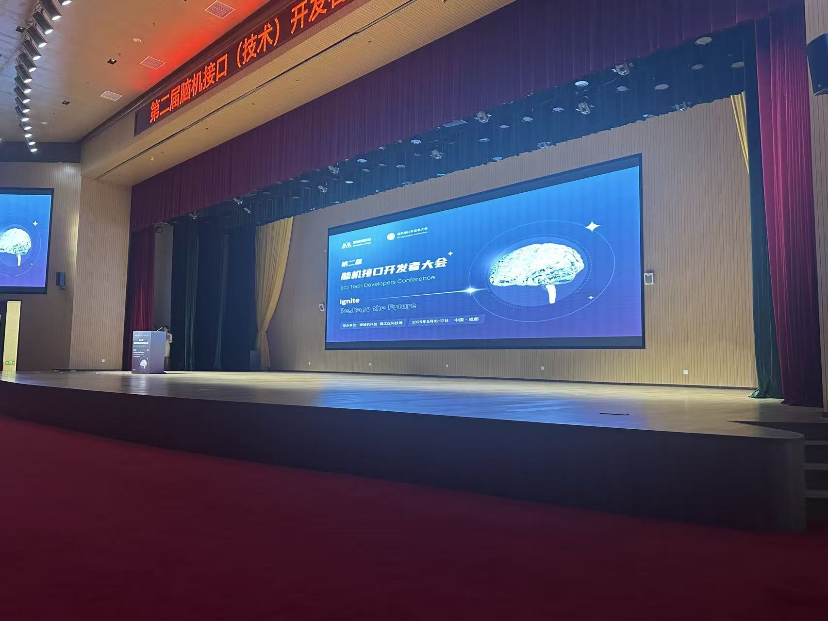

1.2 对上周BCI数据集的尝试
我在上周尝试使用BCI Competition 2008的文件进行训练，分别尝试了Data sets 2a: [ GDF files zipped (420 MB) ]、Data sets 2b: [ GDF files zipped (216 MB) ]以及Data sets 3: [ Matlab files zipped (14 MB) ]三种文件，首先遇到了文件的解压问题，该文件年代过于久远，采用的GDF文件无法使用现在的MNE版本进行读取，遇到了大量的报错问题，调整数小时无果后，于是我查找相关资料，关注到数据方推荐使用 BIOSIG toolbox 进行读取。我进一步尝试下载BIOSIG工具，发现其有两种主流版本，一种是BIOSIG for python，可以直接pip install下载，但下载后仍然无法正常读取，我认为可能出现了版本兼容问题；于是我进一步尝试了BIOSIG for matlab，但是该软件包无法正常下载，在更换多个vpn节点仍然下载无果后，我不得不暂时放弃使用基于GDF文件的DATA SET 2数据集，转而选择采用基于mat文件的DATA SET 3数据集，成功先跑出一个结果；
后续我通过上网查证，在github中寻找前人的思路，证实了mne读取GDF的版本兼容问题，目前还在尝试解决。
我再次使用了最简单的CNN架构对DATA SET 3 进行了训练。最高准确率来到了53.12%，仍不佳。
下一步计划与目标：1、彻底搞明白读取数据间格式转换的兼容性问题；2、在github上寻找一个可以复刻的代码逐行学习；3、学习EEGSNet（2025.7） 与 EESCN（2024.1）两篇论文；4、争取实现一个使acc达到75%以上的架构。
